ESCOLA:
NOME:
ANO E TURMA: _____________ NÚMERO: _______ DATA:
PROFESSOR/A:

Língua Inglesa – 6º ano – 1º bimestre

Questão 1
Observe as imagens abaixo e responda: de quais documentos elas são exemplos?
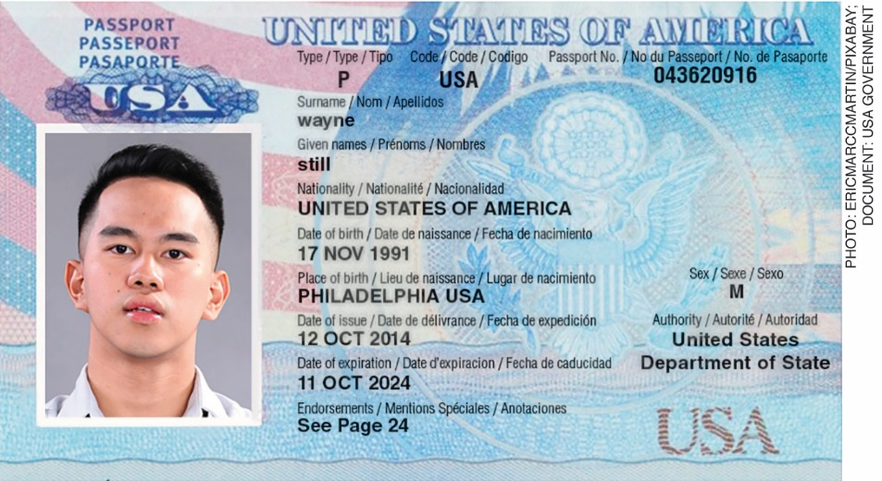
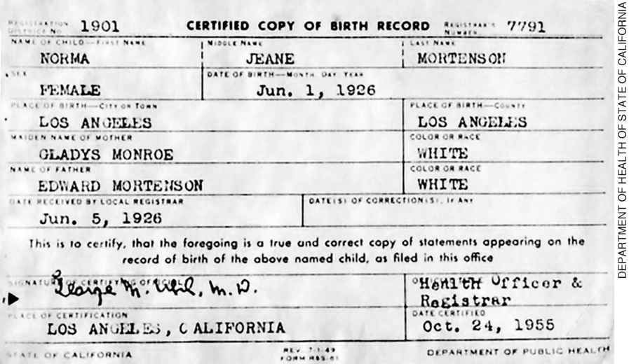

______________________________________________________________________________________
______________________________________________________________________________________
______________________________________________________________________________________

Questão 2
Quais informações são comuns aos dois documentos?
______________________________________________________________________________________
______________________________________________________________________________________

Questão 3
Observe a segunda imagem e responda: qual sobrenome da família não foi incorporado ao nome de Norma? Por quê? O que você acha disso? Justifique sua resposta.
______________________________________________________________________________________
______________________________________________________________________________________

Questão 4
Escute o áudio e responda: o que a pessoa está fazendo?

______________________________________________________________________________________
______________________________________________________________________________________

Questão 5
Ouça o áudio mais uma vez e marque um X na alternativa correta.
Que informação não consta do texto?

( A ) idade
( B ) nome
( C ) moradia
( D ) sobrenome

Questão 6
Observe o seguinte documento e preencha com seus dados.
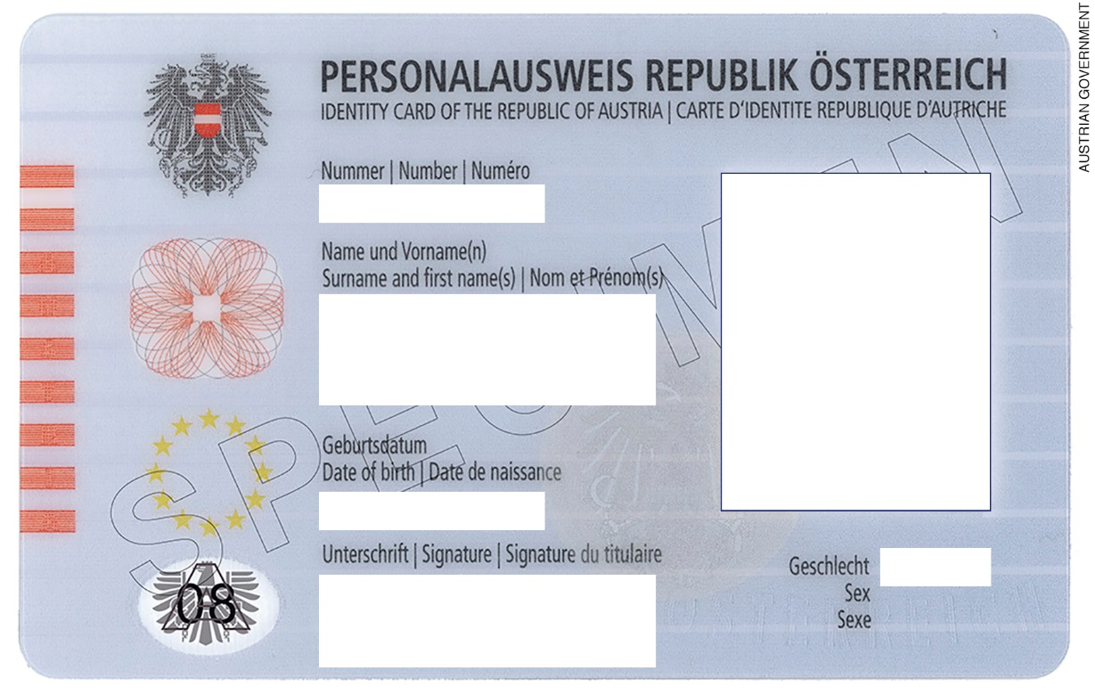

Questão 7
Observe os personagens que estão se apresentando no quadrinho abaixo e escreva as falas de cada um deles.

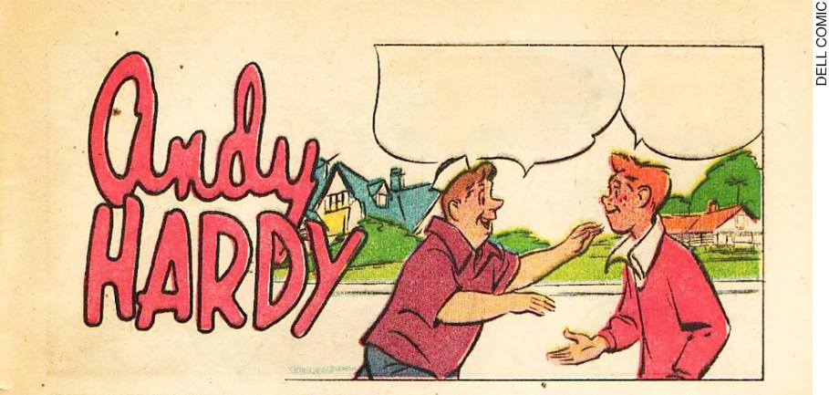
Disponível em: <http://comicbookplus.com/?dlid=14812>.
A imagem se encontra na página 33. Acesso em: 12 ago. 2018.

______________________________________________________________________________________
______________________________________________________________________________________
______________________________________________________________________________________
______________________________________________________________________________________

Questão 8
Marque um X na alternativa que completa corretamente o fragmento abaixo.

“Hi, there! ... name ... Greg.”

( A ) My / is
( B ) Her / are
( C ) His / am
( D ) Our / is

Questão 9
Marque um X na alternativa que completa corretamente o parágrafo sobre Norma e Still (ver documentos da Questão 1).

Still and Norma ... from the USA. ... from Los Angeles. ... from Philadelphia. ... are Americans.

( A ) is / They’re / We’re / You
( B ) are / She’s / He’s / They
( C ) are / He’s / She’s / We
( D ) am / I’m / You’re / We

Questão 10
Identifique as palavras e expressões em língua inglesa nas imagens abaixo e diga o que elas significam.

______________________________________________________________________________________
______________________________________________________________________________________
______________________________________________________________________________________
______________________________________________________________________________________
______________________________________________________________________________________

Questão 11
Apresente-se oralmente a alguém que está conhecendo. Não se esqueça de cumprimentar e de informar o seu nome e a sua idade.

Língua Inglesa – 6º ano – 1º bimestre

Professor/a,
Os instrumentos de acompanhamento de aprendizagem da coleção, seguindo a orientação da Base Nacional Comum Curricular, são compostos de questões que visam avaliar o desenvolvimento da oralidade, da leitura e da escrita, além daquelas que enfocam mais especificamente a construção de conhecimentos léxico-
-gramaticais e interculturais. É importante ressaltar que as questões com foco na oralidade, ao contrário das demais, não poderão ser realizadas pelos estudantes de maneira absolutamente autônoma. A sua participação durante a resolução dessas questões é essencial, professor/a, seja possibilitando a reprodução do áudio nas questões de compreensão, seja escutando atentamente a fala de cada estudante durante a prática. Estamos cientes de que a inclusão da oralidade no acompanhamento da aprendizagem acrescenta mais uma tarefa às tantas já incorporadas ao exercício do magistério. Contudo, sabemos também ser o seu desenvolvimento uma demanda de professores/professoras, de estudantes e da sociedade em geral. Não faria sentido, portanto, incluir o ensino da oralidade na coleção sem acompanhar a sua aprendizagem. Acreditamos que o esforço extra gerado por essa inclusão valerá a pena na medida em que contribuir para o desenvolvimento das habilidades da oralidade no ensino escolar da língua inglesa.

Gabarito comentado

Questão 1
Esta questão avalia a identificação de gêneros discursivos que integram a categoria mais ampla dos documentos pessoais, inserida na temática de identidade e cidadania.
Resposta esperada: Passaporte e Certidão de Nascimento.
A partir da observação e reconhecimento das informações contidas em cada documento, espera-se que o estudante seja capaz de identificar os gêneros. Caso algum estudante confunda o Passaporte com outro documento qualquer, como uma carteira de identidade, por exemplo, chame a atenção para o texto verbal acima da foto, que, por meio de palavras cognatas em três línguas diferentes, facilita a compreensão. O fato de as categorias do documento serem escritas nessas três línguas já é por si só uma pista do gênero, usado para saídas ao exterior. Caso haja alguma dificuldade com o reconhecimento da Certidão de Nascimento, peça que identifiquem as informações ali contidas, bem como o texto logo acima da assinatura. Se houver uma quantidade considerável de estudantes que não conseguirem acertar a resposta, recomendamos reservar uma aula para a observação de documentos reais (ou cópias e fotos) e o reconhecimento das informações contidas em cada um deles, bem como das características que permitem distinguir os diferentes gêneros.

Questão 2
Esta questão avalia a localização de informação específica (compreensão detalhada).
Resposta esperada: Nome, sobrenome, data de nascimento, sexo, local de nascimento.
Caso haja dificuldades com a distinção das categorias “nacionalidade” e “local de nascimento”, chame a atenção para os diferentes tipos de informações inseridas em cada uma delas. Mostre a diferença entre “nacionalidade” e “naturalidade” nos documentos brasileiros. Respostas com apenas uma discrepância em relação ao gabarito, seja ausência ou inclusão, não indicam necessidade de reforço no trabalho de compreensão seletiva, visto que o processo de aprendizagem das estratégias de leitura encontra-se ainda em seu início. Caso haja mais de uma discrepância, entretanto, recomenda-se um trabalho mais intensivo de localização de informações explícitas nos próximos textos.

Questão 3
Esta questão avalia a identificação de informação específica no texto (compreensão detalhada), a realização de inferências e o letramento crítico.
Resposta esperada: Monroe, porque é o sobrenome (de solteira) da mãe. Respostas pessoais.
A resolução da questão requer a identificação de nomes e sobrenomes de pai, mãe e filha na certidão de nascimento, seguida da comparação entre eles. Requer, ainda, inferência a partir da relação entre texto e contexto, para explicar que o sobrenome de solteira da mãe não é obrigatoriamente incluído nos nomes dos filhos, ao contrário do sobrenome do pai. Trata-se, portanto, de uma questão desafiadora, não devendo ser motivo de preocupação excessiva, caso os estudantes apresentem dificuldades para resolvê-la. De qualquer forma, em caso de equívoco, vale chamar a atenção para os nomes de pai e mãe, identificando seus sobrenomes, para, então, pedir que sejam comparados ao nome completo da filha. Conseguindo acertar a primeira parte da resposta, a reflexão deve ser deslocada para os hábitos e leis dos países ocidentais. A parte final da resposta, relativa à opinião do estudante, não deve ser julgada em termos de certa ou errada. O importante nesse caso é a coerência e a capacidade de expressão.

Questão 4
Esta questão avalia a compreensão global de texto oral.
Resposta esperada: Está se apresentando.
Caso algum estudante tenha dificuldade para chegar à resposta, forneça algumas opções para que ele escolha a correta. Se, mesmo com esse suporte, o estudante não chegar à resposta adequada, cabe colocar o áudio mais algumas vezes e pedir a ele que diga tudo o que conseguiu entender do que escutou. Isso permitirá a compreensão mais detalhada do que precisará ser trabalhado com mais afinco nas próximas atividades de compreensão oral. Veja a seguir a transcrição do áudio que está gravado no CD do professor desta coleção.
Track 17 - Transcrição
(0:00-0:22)
Hello! My name is Jennifer, I’m 24 and I live in Niterói. Uh, I have just graduated from UFF, Letras-Inglês, but, in fact, my academic journey there is not over, because next semester I will start another graduation course: I will study Education.

Fonte: Apresentação gravada para participação em processo seletivo de instrutores de línguas do Programa de Línguas Estrangeiras Modernas (PROLEM) da Universidade Federal Fluminense (UFF) no ano de 2018.

Questão 5
Esta questão avalia a identificação de informação específica em texto oral.
Resposta esperada: Alternativa D.
Caso algum estudante não consiga responder corretamente a essa questão, repita o áudio e peça a ele que se concentre nas alternativas, a fim de descartá-las ou referendá-las. Aproveite para perguntar a ele que palavras e expressões consegue compreender durante a escuta.

Questão 6
Esta questão avalia o vocabulário relativo a dados pessoais e à leitura do documento de identificação.
Resposta pessoal: nome e sobrenome; data de nascimento e sexo.
Caso algum estudante tenha dificuldades, apresente-se a ele primeiro e peça que relembre os dados que costumam estar presentes em documentos pessoais e que observe a proximidade do vocabulário com o da língua portuguesa.

Questão 7
Esta questão avalia a produção escrita por meio do preenchimento de balões de diálogo em fragmento do gênero discursivo: história em quadrinhos.
Resposta possível: A: Hi! Nice to meet you. My name is ... and I am ... years old. / B: Hello, ...! Nice to meet you too! My name is ... and I am ... years old.
É importante lembrar que pode haver um certo grau de variação nas respostas. Portanto, verifique com cuidado antes de concluir pela inadequação de alguma resposta. Valorize, sobretudo, a obediência à rotina interacional do gênero. Caso perceba incorreções na grafia, mostre ao estudante a forma correta antes de prosseguir.

Questão 8
Esta questão avalia a utilização correta de possessive adjectives e do simple present do verbo to be.
Resposta esperada: Alternativa A.
Caso algum estudante não responda corretamente, releia a frase experimentando as diversas alternativas, da última para a primeira.

Questão 9
Esta questão avalia a utilização correta dos subject pronouns e do simple present do verbo to be, incluindo formas contratas.
Resposta esperada: Alternativa B.
Caso algum estudante marque outra alternativa, peça que explique a resposta a cada lacuna, auxiliando-o a perceber as inadequações. A seguir, peça que refaça a questão.

Questão 10
Esta questão avalia a percepção da presença de palavras e expressões da língua inglesa no cotidiano brasileiro e a compreensão de seus significados.
Resposta esperada: Pop corn: pipoca; off: desconto; download: carregar (ou “baixar”) arquivo (de alguma página ou site de internet) para um computador.
Caso algum estudante não responda adequadamente, verifique qual é o seu grau de familiaridade com o contexto de uso das palavras. Em seguida, se for o caso, forneça mais informações sobre o contexto e explique o uso da palavra.

Questão 11
Esta questão avalia a produção de uma breve apresentação oral em situação de primeiro encontro/contato com o interlocutor.
Resposta esperada: Hi/Hello! My name is ... and I am ... years old. (Nice to meet you.).
Caso algum estudante tenha dificuldades, apresente-se a ele primeiro e peça a ele que o faça em seguida.

Ficha de acompanhamento das aprendizagens
Língua Inglesa – 6º ano – 1º bimestre
Escola:
Aluno:
Ano e turma: |  | Número: |  |  | Data:
Professor/a:
Questão | Habilidade avaliada |  | Resposta | Resposta do estudante |  | Reorientação de planejamento | Observações
1 | (EF06LI08) Identificar o assunto de um texto, reconhecendo sua organização textual e palavras cognatas. |  | Passaporte e Certidão de Nascimento.
2 | (EF06LI09) Localizar informações específicas em texto. |  | Nome, sobrenome, data de nascimento, sexo, local de nascimento.
3 | (EF06LI09) Localizar informações específicas em texto. |  | Monroe, porque é o sobrenome (de solteira) da mãe.
4 | (EF06LI04) Reconhecer, com o apoio de palavras cognatas e pistas do contexto discursivo, o assunto e as informações principais em textos orais simples sobre temas familiares. |  | Está se apresentando (aos ouvintes).
(continua)

(continuação)
5 | (EF06LI04) Reconhecer, com o apoio de palavras cognatas e pistas do contexto discursivo, o assunto e as informações principais em textos orais simples sobre temas familiares. | Alternativa D.
6 | (EF06LI17) Construir repertório lexical relativo a temas familiares (escola, família, rotina diária, atividades de lazer, esportes, entre outros). | Nome e sobrenome; data de nascimento e sexo.
7 | (EF06LI15) Produzir textos escritos em língua inglesa (histórias em quadrinhos, cartazes, chats, blogues, agendas, fotolegendas, entre outros), sobre si mesmo, sua família, seus amigos, gostos, preferências e rotinas, sua comunidade e seu contexto escolar. | A: Hi! Nice to meet you. My name is ... and I am ... years old.  B: Hello, ...! Nice to meet you too! My name is ... and I am ... years old.
8 | (EF06LI23) Empregar, de forma inteligível, os adjetivos possessivos. | Alternativa A.
9 | (EF06LI19) Utilizar o presente do indicativo para identificar pessoas (verbo to be) e descrever rotinas diárias. | Alternativa B.
(continua)

(continuação)
10 | (EF06LI25) Identificar a presença da língua inglesa na sociedade brasileira/  comunidade (palavras, expressões, suportes e esferas de circulação e consumo) e seu significado. | Pop corn: pipoca.  Off: desconto.  Download: carregar (ou “baixar”) arquivo (de alguma página ou site de internet) para um computador.
11 | (EF06LI05) Aplicar os conhecimentos da língua inglesa para falar de si e de outras pessoas, explicitando informações pessoais e características relacionadas a gostos, preferências e rotinas. | Hi/Hello! My name is (..) and I am ... years old. (Nice to meet you.).

Ficha de acompanhamento contínuo das aprendizagens
Oralidade
Língua Inglesa – 6º ano – 1º bimestre
Escola:
Aluno:
Ano e turma: |  | Número: |  | Data:
Professor/a:
Habilidade avaliada | Desempenho do estudante |  | Reorientação de planejamento |  | Observações
(EF06LI01) Interagir em situações de intercâmbio oral, demonstrando iniciativa para utilizar a língua inglesa.
(EF06LI02) Coletar informações do grupo, perguntando e respondendo sobre a família, os amigos, a escola e a comunidade.
(EF06LI03) Solicitar esclarecimentos em língua inglesa sobre o que não entendeu e o significado de palavras ou expressões desconhecidas.

